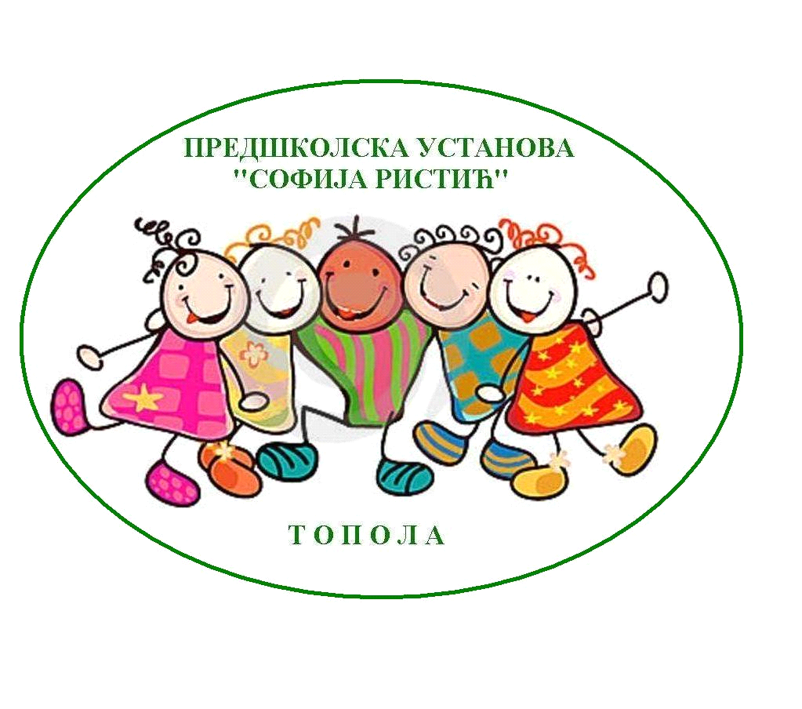

Предшколска установа ''Софија Ристић'' Топола

Авенија краља Петра I бр.10а

Тел/факс 034/6811-489

vrtictopolaHYPERLINK "mailto:vrtictopola@оpen.telekom.rs"@HYPERLINKmailto:vrtictopola@оpen.telekom.rsmts.rs

**ПЛАН РАДА ТИМА ЗА САМОВРЕДНОВАЊЕ ПУ „СОФИЈА РИСТИЋ“ ТОПОЛА У ШКОЛСКОЈ 2024/2025 ГОДИНИ**

Топола, септембар 2024. године

**ПЛАН РЕАЛИЗАЦИЈЕ САМОВРЕДНОВАЊА**

Самовредновање Установе реализоваће се у складу са Правилником о стандардима квалитета рада Установе / ***Службени гласник РС – Просветни гласник, бр. 14/2018*** ***од 02.08.2018. године.***

У предшколској установи „Софија Ристић“ у претходној години самовреднована је област 2.Подршка деци и породици. Ове године ће се започети са вредновањем области квалитета

***3. Професионална заједница учења***

**САСТАВ, НАЧИН ОРГАНИЗОВАЊА ТИМА ЗА САМОВРЕДНОВАЊЕ**

Радом на самовредновању координираће тим за самовредновање. У састав тима за самовредновање биће укључени и представници Савета родитеља и представници Управног одбора.

Тим за самовредновање Установе:

**Чланови тима:**

|  |  |
| --- | --- |
| **Име и презиме** | **Функција у установи** |
| 1. Гордана Ниџовић | директор |
| 1. Јелица Марковић | васпитач |
| 1. Ана Ивовић | васпитач |
| 1. Славица Спасић | васпитач |
| 1. Исидора Радовић | васпитач |
| 1. Снежана Јанковић | васпитач |
| 1. Данијела Вукотић | медицинска сестра |
| 1. Jeлена Маринковић | стручни сарадник |
| 1. Јелена Гобељић | родитељ |
| 1. Марија Обрадовић | Представник ЛС |

Координатор тима самовредновања Јелица Марковић – васпитач.

**ДИНАМИКА ОКУПЉАЊА ЧЛАНОВА ТИМА**

Састанци чланова тима за самовредновање ће се реализовати двомесечно, а по потреби и чешће.

**ГОДИШЊИ ПЛАН САМОВРЕДНОВАЊА**

Предмет самовредновања у наредној радној години биће област квалитета:

3 . ***Професионална заједница учења***

***Директор ПУ и чланови Тима за самовцредновање***

**ПЛАНИРАНЕ АКТИВНОСТИ ЧЛАНОВА ТИМА ЗА САМОВРЕДНОВАЊЕ**

|  |  |  |  |
| --- | --- | --- | --- |
| **ОКВИРНИ ПЛАН ТИМА ЗА САМОВРЕДНОВАЊЕ** | | | |
| **АКТИВНОСТИ** | **ВРЕМЕ** | **НОСИОЦИ АКТИВНОСТИ** | **НАЧИН** |
| 1. Први конститутивни састанак  * Израда оперативног плана рада за радну 2023/2024, подела задужење и договор о праћењу области 3. Професионална заједница учења | Јун 2024.г | Директор, координатор и чланови тима | -осврт на рад тима претходне године и извештај кординатора тима за предходну годину  - дискусија  - израда оперативног плана рада и договор о задужењима чланова тима за наредну годину |
| 1. Састанак чланова тима   - Анализа рада тима и тимски рад на разумевању стандарда за област 3. Професионална заједница учења  - Извештај о упутствима и смерницама у даљем раду тима добијених од ментора током пртедходне године | Септембар 2024. г.  октобар | Директор, координатор, чланови тима | -извештај од 2023/24год. Тима за самовредновање на колегијуму  -размена на нивоу тима са дискусијом  Договор о припреми и изради инструмената праћења |
| 1. Састанак чланова тима   - Анализа рада тима  - Израда кварталног извештаја о активностима тима за самовредновање за Педагошки колегијум установе  - Упознавање са стандардима за област 3. Професионална заједница учења | Фебруар 2025.г. | Координатор и чланови тима | - Размена на нивоу тима  - Извештај за Педагошки колегијум установе |
| 1. Тимски рад на разумевању и анализи стандарда за области 3. | Март 2025. г. | Координатор и чланови тима | - анализа постојеће документације |
| 1. Састанак чланова тима   - Размена података  - Утврђивање начина рада | Април 2025.г. | Координатор, чланови тима | - размена информација и анализа |
| 1. Састанак чланова тима   - Израда кварталног извештаја о активностима тима за самовредновање за Педаошки колегијум установе  - Припрема оквирног плана самовредновања за следећу радну годину која се доставља директору установе | Јун 2025.г. | Директор, координатор и чланови тима | - рад и размена информација тима  - израда нацрта плана рада тима за следећу радну годину |

**АКЦИОНИ ПЛАН САМОВРЕДНОВАЊА УСТАНОВЕ**

|  |  |  |  |  |  |  |  |
| --- | --- | --- | --- | --- | --- | --- | --- |
|  | | | | | | | |
| **АКТИВНОСТИ** | | **НАЧИН** | | **ВРЕМЕ** | | **НОСИЛАЦ РЕАЛИЗАЦИЈЕ** | |
| **3 Област квалитета: ПРОФЕСИОНАЛНА ЗАЈЕДНИЦА УЧЕЊА** | | | | | | | |
|  | | | | | | | |
| **АКТИВНОСТИ** | **НАЧИН** | | **ВРЕМЕ** | | **НОСИЛАЦ РЕАЛИЗАЦИЈЕ** | |
| 1. Одржавати и подстицати прилике у предшколској установи за узајамно информисање међузапосленима | Размена информација међу запосленима на активима, колегијумима, већима и представљање локалној заједници | | Током године | | Сви запослени у ВОР | |
| 1. Тимски рад је потреба за остваривање сарадње са другим предшколским установама и другим институцијама | Планиране и организоване активности у току посета предшколским установама из окружења, размена искустава, хоризонталне размене учења, заједничке активности унутар и ван наше установе | | Током године | |  | |
| 1. Менторство за млађе особље и сарадња,   Заједништво рада тимова | Стручност и начин рада ментора да кроз професионални и стручни рад пружи информације и подршку младим колегама у планирању, извођењу и евалуирању ВОР-а  Тимски рад | | Током године | | Васпитачи, медицинске сестре, стручни сарадник | |
| 1. Континуирано самовредновање и постављање даљег планирања и реализовања сртучног усавршавања запослених | Праћење и анализа добијених података | | Током године | |  | |
| 1. Заједничко промовисање предшколске установе с` циљем видљивости у заједници, учешћу у различитим акцијама и сарадња са другим установама | Активности повезаности са локалном заједницом | | Током године | | Васпитачи, медицинске сестре, стручни сарадник | |

**ИНСТРУМЕНТИ И ТЕХНИКЕ САМОВРЕДНОВАЊА**

За потребе самовредновања користиће се различите методе и технике за праћење остварености стандарда квалитета у оквиру области 3., која је планирана за вредновање.

Чланови тима за самовредновање у сарадњи са другм тимовима и активом васпитача биће задужени за израду инструмената, на основу којих ће се након провере и анализе доћи до исхода и критеријума успеха.

Методама посматрања, анализом педагошке документације и дијалошком методом, као и техникама и инструментима протокола и праћења, анализом дечијих радова, анкетама и упитницима за васпитаче и родитеље, мање-веће групне дискусије, доћи ћемо до резултата остварености стандарда.

Након анализе и сумирања података Тим за самовредновање ће израдити извештај о раду.

Председник Управног одбора

_____________________________